 | Управління  житлово-комунального  господарства  Новороздільської міської ради
 | Відділ архітектури і містобудування

Аналітичний звіт
за результатами містобудівного Моніторингу
Новороздільської територіальної громади
Стрийського району Львівської області у 2024 році

Заходи містобудівного моніторингу територіальної громади проведено відповідно до вимог статті 23 Закону України «Про регулювання містобудівної діяльності» в порядку, визначеному наказом Міністерства регіонального розвитку, будівництва та житлово-комунального господарства України від 01.09.2011 № 170 (у редакції наказу Міністерства розвитку громад та територій України від 14.12.2021 № 333) (далі - Порядок).
Уповноваженим органом містобудування та архітектури Управління ЖКГ визначено об’єктами містобудівного моніторингу:
- генеральний план м. Новий Розділ та детальні плани на його території;
- генеральний план смт Розділ.
Інформування громадськості щодо початку підготовки аналітичного звіту проведено шляхом опублікування повідомлення на веб-сайті 12.11.2025 року за посиланням https://novyyrozdil-gromada.gov.ua/news/274089-povidomlennia-pro-pocatok-monitoringu-mistobudivnoyi-dokumentaciyi-za-2024-rik
Прийом пропозицій громадськості проведено в період з 28.11.2025р. по 29.12.2025р.(включно)
Інформацію про проведення громадських обговорень проєкту аналітичного звіту розміщено на офіційному веб-сайті https://novyyrozdil-gromada.gov.ua/news/275599-gromadski-obgovorennia-proektu-analiticnogo-zvitu-za-rezultatami-mistobudivnogo-monitoringu
Громадські обговорення проєкту аналітичного звіту проведено в період з 28.11.2025р. по 29.12.2025р.(включно).
Мета містобудівного моніторингу: Виявлення необхідності внесення змін у містобудівну документацію у зв’язку із зміною показників вихідних даних,

вимог законодавства, норм та правил щодо забудови територій, отриманих заяв від потенційних забудовників щодо надання земельних ділянок, зміни їх цільового призначення, отримання містобудівних умов та обмежень і будівельних паспортів.
Територія проведення містобудівного моніторингу: м. Новий Розділ та сщ. Розділ.
Під час проведення містобудівного моніторингу опрацьовані матеріали щодо:
- надання містобудівних умов та обмежень;
- надання будівельних паспортів забудови земельної ділянки;
- матеріали топографічних знімань;
- листа - звернення Василя Лагуша, щодо внесення змін до генерального плану сщ Розділ (Додаток 1);
- заява Ярослава Гончарука, щодо внесення змін до генерального плану сщ Розділ (Додаток 2);
- зауваження до Аналітичного звіту Ореста Венчака, мешканця с. Берездівці Новороздільської ТГ (Додаток 3).
- Розділ 1. Топографічний моніторинг
Генеральний план міста Новий Розділ розроблений УДПІ «Укрміськбудпроект» та затверджений рішенням виконавчого комітету Львівської обласної ради № 497 від 14.12.1983 року «Про затвердження генерального плану міста Нового Роздола». Графічні матеріали генерального плану виконані у масштабі 1:5000 на паперовій основі.
Топографічна схема м. Новий Розділ актуалізована у 2024 році в масштабі 1:2000 у Державній системі координат УСК-2000, виконавець ТзОВ «УкрЗахідУрбанізація». Матеріали виконані на паперовій основі та електронних носіях.
За період чинності генерального плану м. Новий Розділ було затверджено 50 детальних планів територій, у селищі Розділ затверджено 1 детальний план території. Детальні плани територій занесені до Містобудівного кадастру на державному рівні – 48 од.
Генеральний план селища Розділ розроблений ФОП Олійником І.М. та затверджений рішенням Роздільської селищної ради № 1085 від 29.10.2020 року "Про затвердження проекту генерального плану смт Розділ". Графічні матеріали генерального плану виконані у масштабі 1:5000 на паперовій основі та електронних носіях.
Матеріали топографічного знімання селища Розділ не передані під час об’єднання в Новороздільську міську територіальну громаду. Тому необхідно виконати актуалізацію (оновлення) картографо-геодезичної основи.

Селище Розділ внесене до списку історичних населених місць України, що зумовило необхідність розроблення та затвердження Історико-архітектурного опорного плану, який затверджений рішенням Роздільської селищної ради № 235 від 17.05.2017р. у встановленому порядку. У 2018р. Міністерством культури України затверджені межі і режими використання історичного ареалу та зон охорони пам’яток. Водночас у межах проведення містобудівного моніторингу встановлено, що визначена ІАОП зона регулювання забудови охоплює територію селища ( орієнтовно 80 % території), що створює низку містобудівних обмежень та ускладнює реалізацію інвестиційно-будівельних намірів. Зокрема, така конфігурація зон охорони:
– обмежує можливості формування нової житлової та громадської забудови, навіть у кварталах, що не мають історико-культурної цінності;
– ускладнює погодження містобудівних умов та обмежень, будівельних паспортів оскільки більшість ділянок потрапляє під режими зон регулювання забудови І та ІІ категорії;
– стримує розвиток інженерної та транспортної інфраструктури, для якої також передбачені вимоги погодження у межах історичного ареалу та зон охорони памяток;
– створює ризик невідповідності між потребами сучасного просторового розвитку та чинними режимами охорони, визначеними ІАОП.
- Розділ 2. Моніторинг навколишнього середовища.
2.1. Результати моніторингу стану довкілля, узагальнення обсягів природно-ресурсного потенціалу, рівня та умов його використання.
Містобудівний моніторинг стану навколишнього середовища здійснюється у межах двох населених пунктів Новороздільської міської територіальної громади — м. Новий Розділ та сщ Розділ.
Моніторинг стану довкілля
Систематичні інструментальні моніторингові спостереження за якістю атмосферного повітря, поверхневих і підземних вод, станом ґрунтів та рівнем техногенного навантаження на території обох населених пунктів окремо не проводилися.
На території м. Новий Розділ та селища Розділ відсутні великі промислові підприємства та інші значні стаціонарні джерела забруднення, що могли б створювати зони критичного екологічного ризику.
Наявні об’єкти потенційного техногенного впливу (автозаправні станції, дрібні виробничі об’єкти) мають визначені у проектній документації санітарно-захисні зони. За доступною інформацією, показники забруднення у межах цих зон не перевищують нормативно встановлені межі.
Природно-ресурсний потенціал території
Природно-ресурсний потенціал м. Новий Розділ та селища Розділ включає:

Сільськогосподарські угіддя - найбільшу частку становлять орні землі, а також сіножаті та пасовища. Ці ґрунти характеризуються середньою та достатньою природною родючістю, що сприяє веденню агровиробництва;
Лісові ресурси - ліси у межах громади зосереджені переважно навколо селище Розділ та у периферійних частинах м. Новий Розділ. Переважають твердолистяні породи — бук, граб, береза.
Водні ресурси та прибережні екосистеми
В межах м. Новий Розділ розташовані два основні локальні водні об’єкти:
- декоративний став по вул. Шашкевича, що виконує рекреаційні та естетичні функції, формує елемент ландшафтної інфраструктури міста;
- акумулюючий басейн по вул. Чорновола В. призначений для регулювання поверхневого стоку та утримання дощових вод.
Поблизу виробничої зони ТзОВ «ОДВ-Електрик» знаходиться відвідний канал від водного об’єкта «Старе озеро» — колишнього відстійника РДГХП «Сірка». Даний канал є техногенного походження та має інженерно-меліоративну функцію, забезпечуючи відведення частини вод з території техногенного комплексу.
В межах реалізації проєкту «Ліквідація сірчаних кар’єрів, відновлення екологічної рівноваги і ландшафту в зоні діяльності Роздільського ДГХП “Сірка”» (2006–2014 рр.) було здійснено затоплення трьох виїмок північного кар’єру та сформовано технічні водойми: озеро Чисте, озеро Середнє, озеро Глибоке.
Крім того, було збудовано канал «озеро Глибоке — Дністер», призначений для регулювання рівня води у водоймах та безпечного відведення надлишкових вод у напрямку річки Дністер. Даний водогосподарський комплекс є важливою інженерною складовою системи екологічної стабілізації території колишнього промислового виробництва.

У селищі Розділ важливу природоохоронну роль відіграють прибережні зелені насадження вздовж річки Колодниця, яка протікає територією населеного пункту.
Узагальнюючи, водні об’єкти природного та техногенного походження, а також прибережні захисні смуги у двох населених пунктах громади становлять важливу частину екологічної мережі та визначають обмеження, які необхідно враховувати при плануванні територій та подальшому містобудівному розвитку.
Оцінка умов використання природно-ресурсного потенціалу
Загальний стан довкілля у двох населених пунктах оцінюється як стабільний та такий, що забезпечує сприятливі умови для сталого просторового та соціально-економічного розвитку громади.
2.2. Моніторинг характеристик природної та техногенної безпеки.
Моніторинг характеристик природної та техногенної безпеки виконує Головне управління Державної служби України з надзвичайних ситуацій у Львівській області відповідно затвердженого переліку потенційно небезпечних об’єктів, та відповідних паспортів цих об’єктів. Головною метою моніторингу

є збір, обробка та зберігання інформації про параметри стану потенційно небезпечних об’єктів для прогнозування загроз та динаміки зміни стану об’єктів під впливом природних, техногенних та інших факторів. Узагальнена інформація про моніторинг характеристик природної та техногенної безпеки концентрується у відповідному структурному підрозділі Новороздільської міської ради - відділі з питань надзвичайних ситуацій правоохоронної та оборонно-мобілізаційної роботи.
2.3. Моніторинг екологічного та санітарно-гігієнічного стану земель, водного та повітряного басейнів, рівнів шумового, електромагнітного та радіаційного забруднення.
У Новороздільській міській раді відсутні структурні підрозділи для здійснення моніторингу екологічного та санітарно-гігієнічного стану. Зазначений моніторинг та відповідні спостереження можливі за окремими угодами із спеціалістами підприємствами та фахівцями, які мають відповідні знання та досвід роботи.
2.4. Моніторинг наявності та площ небезпечних зон відвалів породи гірничодобувних підприємств, вугільних шахт, зон катастрофічних затоплення, затоплення паводковими водами, районами імовірних провалів та процесів зсувів, а також динаміка цих процесів.
На території м. Новий Розділ (за межами населеного пункту) розташоване Державне підприємство РГХП «Сірка». Відповідно до статуту підприємство утворено з метою проведення робіт з ліквідації сірчаних кар’єрів та відновлення екологічної рівноваги і ландшафту в зоні його діяльності. Територія підприємства в межах Новороздільської міської ради становить майже 2000 га і знаходиться у 1200-х метрах від ріки Дністер. У хвостосховищах підприємства зберігається біля 85 млн. тон відходів збагачених сірчаних руд та хвостів флотації. Крім того, на території підприємства накопичено велику кількість інших відходів.
Згідно проекту консервації земель Роздільського ДГХП «Сірка» ВАТ «Гірхімпром» визначено границю небезпечної зони північного борту кар'єрної виїмки, яка охоплює двори по вулиці Наддністрянській. Згідно проекту проводились роботи по укріпленню північних ботів кар'єру шляхом висадки зелених насаджень. За візуальними спостереженнями зона зсуву не прогресує.
2.5. Моніторинг результатів інженерних, геологічних і гідрологічних вишукувань та відомостей про наявність корисних копалин і підземних вод.
Відділом архітектури і містобудування Управління ЖКГ у 2023 році проведено захід з виготовлення геолого-інвестиційного паспорта шляхом проведення геологічних вишукувань з метою визначення об'ємів корисних копалин на території громади, згідно якого природні копалини громади: залишки покладів сірки, мергелиста глина, суглинки, вапняк, торф.
2.6. Моніторинг гідрологічних явищ.

Інформація про небезпечні та гідрогеологічні явища (ЕГП) на території громади:

Загрозливі ділянки можливої активізації ЕГП | Вид  ЕГП | Характеристика можливої негативної дії ЕГП
м. Новий Розділ,  північний борт Роздільського кар’єру | Зсувні та ерозійні процеси | Загроза с/г угіддям, окремим спорудам  За результатами моніторингу поширення та розвитку інженерно геологічних процесів та явищ, проведених спеціалістами ДП «Західукргеологія» у 2020 році, зсувні ділянки північного борту Роздільського кар’єру знаходились в стадії відносної стабілізації.
селище Розділ, м. Новий Розділ | Карстові процеси | Загроза автодорогам, окремим спорудам
В південно-західній та південній частинах площі громади | Зони підтоплення | Загроза с/г угіддям, окремим спорудам

2.7. Моніторинг стану здоров’я населення та впливу навколишнього природного середовища на здоров’я населення.
Моніторинг стану здоров’я населення та впливу навколишнього природного середовища на здоров’я населення не проводився.
2.8. Моніторинг наслідків реалізованих рішень містобудівної документації для довкілля, у тому числі для здоров’я населення.
Шкідливого впливу від реалізованих містобудівних рішень, передбачених генеральними планами громади на довкілля та здоров’я населення не виявлено.
- Розділ 3. Моніторинг використання землі.
  - Моніторинг динаміки функціонального використання земель.
Відповідно до генеральних планів м. Новий Розділ та селища Розділ, територію умовно поділено на наступні функціональні зони: житлова (садибна), промислова (виробнича), сільськогосподарська, озеленення, транспортна.
Слід зазначити, що окремого плану зонування території у складі генеральних планів населених пунктів не розроблялося, тому аналіз

функціонального використання території здійснюється на основі наявних генеральних планів та фактичного стану забудови.
У динаміці функціонального використання території обох населених пунктів спостерігається тенденція до зростання малоповерхової житлової забудови. У житлових зонах формуються квартали садибної забудови на земельних ділянках встановленого розміру:
- до 0,10 га у м. Новий Розділ;
- до 0,15 га у селищі Розділ.
У місті Новий Розділ, що є адміністративним центром громади, переважним є використання земель для промислових об’єктів та громадської забудови. Активно розвивається громадський центр та прилеглі території до проспекту Шевченка.
Для підтримки промислового розвитку та залучення інвестицій розроблено та затверджено детальний план території (ДПТ) Новороздільського індустріального парку на землях Новороздільської міської ради, що сприяє:
- концентрації виробничих та логістичних функцій у спеціально відведеній зоні;
- зменшенню негативного впливу промислових об’єктів на житлові квартали;
- створенню умов для інноваційного розвитку та розвитку малого та середнього бізнесу;
- оптимізації транспортних зв’язків та підвищенню ефективності використання земель.
Таким чином, аналіз динаміки функціонального використання земель показує стабільне розширення житлових та громадських територій при одночасному збереженні промислового та сільськогосподарського потенціалу громади.
3.2. Моніторинг додаткових потреб у територіях різного функціонального призначення.
Додаткові потреби у територіях різного функціонального призначення на даний час не визначено, так як наявні території з різними функціональними призначеннями, які не використовуються та не надані у власність та/або в користування.
  - Моніторинг надання у власність та користування земельних ділянок під будівництво.
У власність земельні ділянки для будівництва та обслуговування житлових будинків у порядку приватизації згідно з генеральними планами та такі, що вже перебували у користуванні громадян, у звітному періоді не надавалися, оскільки відповідно до п. 5 Прикінцевих положень Закону України №2145-IX від 24.03.2022 на період дії воєнного стану заборонено безоплатну передачу

земельних ділянок державної та комунальної власності у приватну власність, у тому числі в порядку приватизації.
- Розділ 4. Моніторинг забудови
  - Моніторинг забудови Новороздільської територіальної громади у 2024 році.
Протягом 2024 року надано через Єдину Державну систему у сфері будівництва (ЄДЕССБ) на два населені пункти моніторингу:
- містобудівних умов та обмежень – 1 та 1відмова;
- будівельних паспортів забудови земельної ділянки -2;
- реєстрації повідомлень про початок виконання підготовчих будівельних робіт – немає інформації;
- реєстрації декларацій про початок виконання будівельних робіт - немає інформації;
- статистична звітність балансової вартості майнових комплексів - не ведеться;
- матеріали виконавчої зйомки результатів завершеного будівництва-відсутні.
- Розділ 5. Моніторинг демографічної ситуації та розселення
За результатами моніторингу демографічної ситуації в населених пунктах м. Новий Розділ та селищі Розділ Новороздільської територіальної громади спостерігаються суттєві зміни у структурі населення та його розселенні унаслідок повномасштабного вторгнення:
- значна кількість членів громади мобілізована до ЗСУ;
- відбулася міграція молоді за кордон;
- скорочення чисельності працездатного населення;
- збільшення частки пенсіонерів у загальній структурі населення.
Одночасно понад 2000 внутрішньо переміщених осіб (ВПО) знайшли тимчасовий прихисток у громаді, проживаючи у гуртожитках ліцею та коледжу (м. Новий Розділ), а також орендуючи житло. За результатами моніторингових спостережень, більшість ВПО розселена саме в місті Новий Розділ, частково — у селищі Розділ.
Демографічний потенціал та економічні фактори
Створення індустріального парку на території колишнього РДГХП «Сірка» передбачає відновлення промислових підприємств. Для виконання виробничих планів необхідна значна кількість робочої сили, що сприятиме:
- збільшенню чисельності працездатного населення;
- притоку мешканців з інших регіонів, зокрема зі сходу України;
- відновленню та розширенню демографічного потенціалу громади.
За результатами моніторингу виявлено потребу у:
- розширенні житлових об’єктів для розселення місцевого населення та приїжджих;

- плануванні перспективної житлової забудови з урахуванням демографічного прогнозу;
- створенні умов для інтеграції ВПО та нових мешканців у соціальну та економічну структуру громади;
- забезпеченні інженерних мереж, соціальної інфраструктури та транспортних зв’язків у районах зростання населення.

- Розділ 6. Моніторинг соціально-економічної діяльності
Промисловий потенціал м. Новий Розділ представлений підприємствами машинобудівної та будівельної галузі.
Життєдіяльність громади в галузі водопостачання та водовідведення забезпечувало ТзОВ «Енергія-Новий Розділ», КП «Розділ».
Основні бюджетоутворюючі підприємства громади:
- ТзОВ «ОДВ – ЕЛЕКТРИК» - підприємство працює на давальницькій сировині та експортує кабельно-провідникову продукцію на країни Європи та Азії.
- ТзОВ «ДМЗ «Карпати» - підприємство випускає продукцію: напіввагони, хопер-зерновози, хопер-цементовози, хімічне, гірничо-рудне, насосне обладнання, ємкості та резервуари для АЗС та транспортування нафтопродуктів, автовишки АГП.
- ТОВ "Нафтогаз Тепло" - підприємство надає послуги з теплопостачання та гарячої води населенню міста.
- ПАТ «Новороздільське Гірничо-Хімічне Підприємство «СІРКА» - надання послуг вантажним залізничним транспортом, також добування піску, гравію, глин;
- ПрАТ «Роздільський керамічний завод» - підприємство виробляє клінкерну, лицьову та рядову цеглу;
- ТзОВ "РОЗДІЛЬСЬКИЙ ПИВОВАРНИЙ ЗАВОД" – виробництво солоду;
- ТзОВ «ФЛОРА-ВЕСТ» - вирощування квітів.
Стратегією розвитку плануються заходи для посилення потужності виробничого комплексу та ділової активності, зокрема: формування земельних ділянок та об’єктів нерухомості для підприємницької діяльності; визначення земельних ділянок комунальної власності для продажу права оренди на земельних торгах.
- Розділ 7. Моніторинг просторових зв’язків та транспортної діяльності

Місто Новий Розділ має сформовану систему територіальних зв’язків на рівні громади та області. Основний напрямок міжміського сполучення забезпечується автомобільною дорогою регіонального значення, яка забезпечує вихід на транспортні коридори Львівської, Івано-Франківської та Тернопільської областей.
Територія міста Новий Розділ компактна, забезпечує зручну доступність до громадського центру та промислових районів. Просторова структура характеризується:
- формуванням центральної міської зони вздовж проспекту Шевченка;
- функціонуванням виробничої зони на південному заході міста та зв’язком її із зовнішніми магістралями.
Селище Розділ має тісний просторовий та функціональний зв’язок із м. Новий Розділ, утворюючи з ним спільний соціально-господарський ареал. Через населені пункти проходить дорога територіального значення Т-14-02 «Львів — Жидачів — Калуш», що забезпечує міжміське транспортне сполучення та доступ до районного центру Жидачів і обласного центру Львова.
Просторова структура селища Розділ характеризується:
- формуванням центральної частини вздовж вулиць Галицька — Шевченка;
- наявністю історичного ареалу, включеного до ІАОП, що визначає обмеження режимів забудови;
- наявністю водно-ландшафтного комплексу річки Колодниця та прибережних зелених насаджень, що формують екологічний каркас;
- існуванням периферійних житлових зон садибної забудови.

- Розділ 8. Моніторинг інфраструктури
Моніторинг стану інфраструктури здійснюється з метою оцінки забезпеченості населення основними видами соціальних, інженерних та транспортних послуг, а також для визначення потреб у реконструкції, модернізації та подальшому розвитку інфраструктурних об’єктів.

  - Інженерна інфраструктура
Водопостачання та водовідведення
Надання послуг у сфері водопостачання та водовідведення здійснюють: ТзОВ «Енергія-Новий Розділ», КП «Розділ» (у селищі Розділ).
Мережі водопостачання частково зношені, у деяких ділянках потребують реконструкції.
Системи водовідведення представлені переважно комбінованими мережами (самоплинні/напірні), місцями виявлено потребу в модернізації каналізаційних колекторів.
Теплопостачання
Послуги централізованого теплопостачання надає ТОВ «Нафтогаз Тепло».
Інфраструктура теплових мереж частково застаріла, у міжсезоння проводяться роботи з локальної заміни трубопроводів та модернізації котельного обладнання.

У селищі Розділ централізоване теплопостачання відсутнє, домінує індивідуальне опалення.
Електропостачання та газопостачання
Територія населених пунктів забезпечена електромережами 0,4–10 кВ. Загальний стан мереж задовільний.
Газопостачання
Газопостачання забезпечене магістральними та розподільчими мережами. У м. Новий Розділ рівень газифікації житлових будівель високий; у селищі Розділ процес газифікації завершений частково.

8.2. Транспортна інфраструктура
Автомобільна мережа обох населених пунктів включає дороги державного, територіального та місцевого значення.
Моніторинг стану дорожнього покриття показує:
у м. Новий Розділ — задовільний стан основних магістралей (просп. Шевченка, вул. Чорновола);
у селищі Розділ — нерівномірний стан покриття на другорядних вулицях, місцями потребує ремонту.
Пішохідна інфраструктура у центральній частині м. Новий Розділ розвинена, на периферії — частково фрагментована.
У селищі Розділ пішохідні зв’язки забезпечені переважно вздовж головних вулиць.

8.3. Соціальна інфраструктура
Освіта
За результатами моніторингу освітньої інфраструктури м. Новий Розділ, на його території функціонують:
- 4 заклади дошкільної освіти (ЗДО);
- 5 закладів загальної середньої освіти (школи І–ІІІ ступенів);
- позашкільні установи: Новороздільський будинок дитячої та юнацької творчості, Новороздільська дитяча школа мистецтв ім. Олега Рудницького, Дитячо-юнацька спортивна школа та спортивні секції.
Моніторинг показав, що наявна освітня мережа забезпечує базові потреби населення (~28 600 осіб).
У селизщі Розділ одна загальноосвітня школа для населення (~6 500 осіб). Аналіз показав, що потужності закладу обмежені і при подальшому зростанні населення або розвитку житлових масивів може виникнути додаткове навантаження на навчальний процес.
Охорона здоров’я
На території міста Новий Розділ функціонує КНП «Новороздільська міська лікарня», яка забезпечує первинну та вторинну медичну допомогу населенню громади. Аналіз показав:
- доступність медичних послуг для більшості жителів задовільна;

- наявна матеріально-технічна база потребує періодичного оновлення та модернізації.
На територїї селища Розділ функціонує амбулаторія сімейної медицини, яка обслуговує місцеве населення.
Існуюча система охорони здоров’я забезпечує базові потреби обох населених пунктів, проте потребує постійного контролю за станом матеріально-технічної бази.
Культура, спорт та громадські простори
Мережа культурних закладів включає будинки культури, бібліотеки, спортивні майданчики та стадіони.
У м. Новий Розділ триває розвиток рекреаційних територій та громадських просторів (сквери, дитячі майданчики).
У селищі Розділ рекреаційні зони формуються вздовж річки Колодниця.

8.4. Комунальна інфраструктура та благоустрій
Стан комунального господарства загалом задовільний, проте окремі елементи потребують модернізації:
- у м. Новий Розділ продовжується оновлення мереж освітлення в центральних районах і житлових масивах;
- вуличне освітлення у селищі Розділ місцями застаріле та потребує заміни на енергоощадні системи;
- система поводження з відходами функціонує стабільно, вивіз здійснюється регулярно, актуальним є питання розширення можливостей сортування відходів.

8.5. Інфраструктурні виклики та потреби
Моніторинг виявив такі ключові потреби інфраструктури:
- модернізація інженерних мереж у районах нової житлової забудови;
- вдосконалення транспортних зв’язків між м. Новий Розділ та селищі Розділ;
- підвищення рівня безпеки дорожнього руху;
- забезпечення резервних джерел теплопостачання;
- розвиток мережі громадських просторів та рекреаційних зон;
- впорядкування водовідведення у зонах рельєфних понижень.

- Розділ 9. Моніторинг реалізації містобудівної документації
Додаток 2 - інформація в табличній формі (дод. до Розділу 9) у форматі EXCEL;
10. Розділ 10. Висновки щодо доцільності внесення змін до містобудівної документації

Додаток 3 - інформація в табличній формі (дод. до Розділу 10) у форматі EXCEL.
10.1 Моніторинг обгрунтування необхідності (у разі визначення такої) внесення змін у містобудівну документацію за результатами містобудівного моніторингу
За результатами містобудівного моніторингу можна зробити висновок:
- Щодо містобудівної документації (генеральний план) м. Новий Розділ:
- Положення генерального плану не враховують потенціальних можливостей і потреб розвитку населеного пункту на сучасному етапі у тому числі, як населеного пункту – адміністративного центру міської територіальної громади. За період дії генерального плану неодноразово відбувалися зміни в законодавстві держави та у соціально-економічному розвитку країни.
- Графічна частина генплану виконана на паперовій основі що, не відповідає сучасній нормативній базі.
- Під час проведення містобудівного моніторингу, виявлено території, де наявні інвестиційні наміри, реалізація яких потребує внесення змін до генерального плану. Потребує додаткового обговорення таких інвестиційних намірів з громадою під час розробки оновленого (внесення змін) генерального плану та проведення його громадського обговорення.
- Виявлені території, функціональне призначення яких, відповідно до чинної містобудівної документації, не відповідає існуючому цільовому призначенню земельних ділянок, що не дає змоги їх власникам, реалізувати власні наміри забудови.
- Потребує внесення до генплану матеріалів детальних планів територій, які затверджені за період чинності генерального плану.
- Потребує включення оз. Глибоке та частини о. Середнє до меж населеного пункту м. Новий Розділ.
- Необхідність визначення меж міста Новий Розділ.
Враховуючи висновки результатів містобудівного моніторингу, звернення фізичних та юридичних осіб та результати громадського обговорення для забезпечення сталого розвитку території з урахуванням державних і громадських інтересів, існує обґрунтована необхідність для оновлення та внесення змін в чинний генеральний план м. Новий Розділ у відповідності до постанови Кабінету Міністрів України від 1 вересня 2021 р. № 926 «Порядок розроблення, оновлення, внесення змін та затвердження містобудівної документації». Внесення змін до містобудівної документації сприятимуть більш ефективнішому використанню території м. Новий Розділ та території Новороздільської міської ради в цілому.
*До затвердження оновленого генерального плану м. Новий Розділ рекомендується використовувати існуючий проект у частині, положення яких не суперечать чинному законодавству України та чинним будівельним нормам.

- Щодо містобудівної документації (генеральний план) селища Розділ:
- Окремі положення генерального плану не враховують потенціальних можливостей і потреб розвитку населеного пункту на сучасному етапі.
- Деякі проектні рішення генплану не можливо реалізувати, в зв’язку з чим вони потребують уточнення та змін.
- Є необхідність проведення додаткового аналізу обґрунтування режиму використання історичного ареалу, територій та зон охорони пам’яток, зон регулювання забудови, їх коригування з урахуванням реальної концентрації об’єктів культурної спадщини та історично сформованого середовища.
- Виявлені території, функціональне призначення яких, відповідно до чинної містобудівної документації, не відповідає існуючому цільовому призначенню земельних ділянок, що не дає змоги їх власникам, реалізувати власні наміри забудови.
- Топографо-геодезична основа населеного пункту потребує актуалізації та оновлення.
Враховуючи висновки результатів містобудівного моніторингу, звернення фізичних та юридичних осіб та результати громадського обговорення для забезпечення сталого розвитку території з урахуванням державних і громадських інтересів, існує обґрунтована необхідність для внесення змін в чинний генеральний план селища Розділ у відповідності до постанови Кабінету Міністрів України від 1 вересня 2021 р. № 926 «Порядок розроблення, оновлення, внесення змін та затвердження містобудівної документації». Внесення змін до містобудівної документації сприятимуть більш ефективнішому використанню території селища.
*До затвердження оновленого генерального плану селища Розділ рекомендується використовувати існуючий проект у частині, положення яких не суперечать чинному законодавству України та чинним будівельним нормам.

Додаток 1
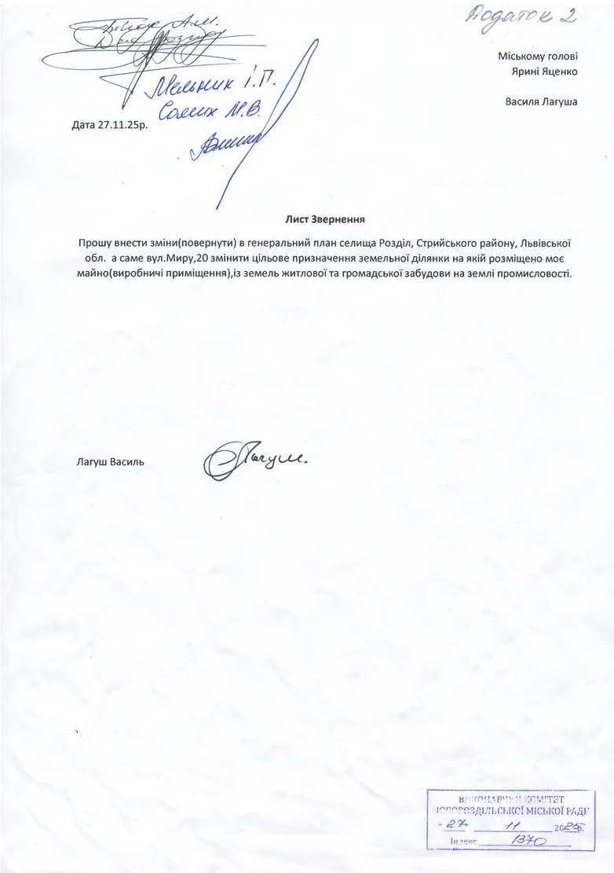

Додаток 2
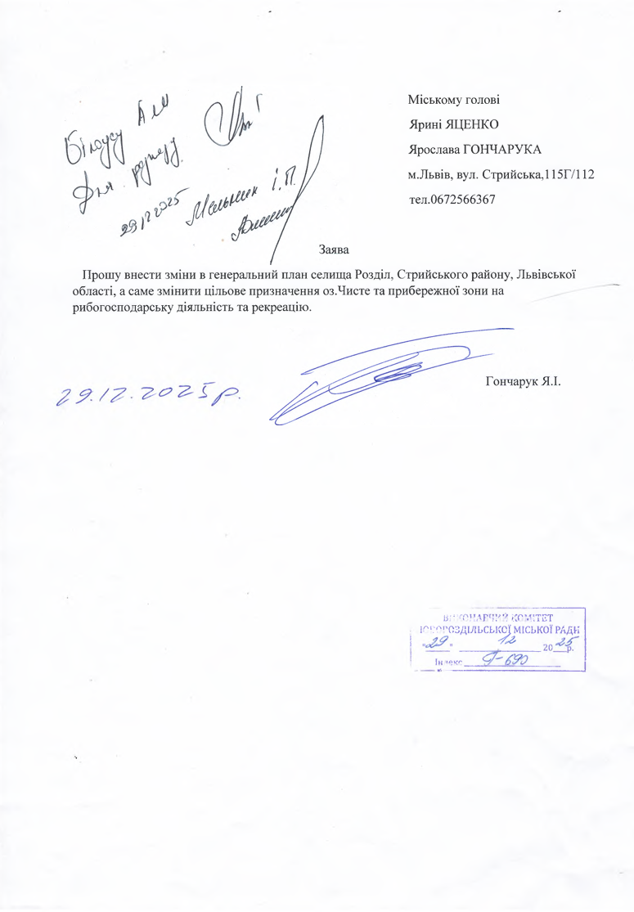

Додаток 3
